第三届全国全日制教育硕士小学教育专业
教学技能大赛（决赛）的通知
教指委发（2018）039 号

为展示全日制教育硕士的培养成果，促进院校之间的相互交流，不断提高小学教育专业教育硕士研究生的培养质量，由全国教育专业学位研究生教育指导委员会主办，贵州师范大学承办“第三节全国全日制教育硕士小学教育专业教学技能大赛（决赛）”。现将决赛阶段有关事项通知如下。
一、决赛参加人员
本次大赛的初赛阶段，47 所参赛院的 175名小学教育研究生共选送了 175个微课视频及设计，根据初赛专家评审委员会的评审结果，从中评选出 94名选手参加决赛（名单见附件 1），入围院校可派 1 名指导教师带队。
参赛选手必须为全日制教育硕士小学教育专业在校研究生。
二、比赛内容
本次决赛内容为小学语文、小学数学、小学英语、小学科学教材中一课时内容。小学语文、数学、英语教材以人民教育出版社教材为准，比赛内容分别从各学科五年级教材（下册）中抽取。小学科学内容从教育科学出版社五年级《科学》教材（下册）中抽取。
三、比赛规程
本次决赛共设小学语文组、小学数学组、小学英语组和小学科学组 4 个学科组。
比赛采用抽签制。报到当天，参赛选手（分学科）抽签确定参赛分组：上午组或下午组。
比赛日早上，上午组参赛选手到达“准备教室”抽签决定自己的比赛顺序；下午组选手于中午到达“准备教室”抽签决定自己的比赛顺序。
每位选手于自己比赛开始时间前 90 分钟到“备课教室”等待，距离比赛 80分钟时抽签确定参赛题目，并在指定位置进行备课。“备课教室”提供笔记本电脑（选手不可自带），简易教学材料（Ａ4 纸、彩色 A4 纸、水彩笔、双面胶、固体胶、直尺、黑板磁铁、剪刀）。小学科学提供相关教学仪器。“备课教室”提供与比赛内容相关的课件素材，选手可自主选择是否制作并应用多媒体课件。
每位选手于比赛开始前 1 分钟，至“比赛教室”门口等候入场比赛。
每位选手的比赛时间为 20 分钟。比赛共分两个环节：模拟讲课和答辩，时间分配为：模拟课堂讲课 15 分钟，答辩 5 分钟。具体要求如下：（１）讲课：选取 1 至 2 个典型教学片段或环节进行模拟授课（含板书）；（２）答辩：选手在 5 分钟内回答评委 1-2 个关于上课的教学内容、方法等问题，答辩题目在比赛内容范围之内，选手当场回答。
参赛选手手机、移动存储设备和除教材外的其它备课资料一律不准带入“准备教室”、“备课教室”和“比赛教室”。选手在备课期间不得相互交流，也不得与场外人员交流。比赛期间，选手不得通过语言、服饰等任何途径暴露个人信息（包括姓名、参赛学校、指导教
师等）。若选手违反上述规定，组委会将取消该选手的参赛资格。
四、评委组成与评分规则
决赛评委由全国教育专业学位研究生教育指导委员会选聘。每个学科组设 5 位评委和 1 名工作秘书，评委负责评分和答辩提问，工作秘书负责联络、比赛计时等工作。
评分标准由全国教育专业学位研究生教育指导委员会审定。决赛总成绩满分100分，其中，模拟讲课 80 分、答辩20分。
决赛采用现场打分制，评委的平均分即为选手的最终得分。决赛结果根据选手的得分确定等次和奖项。如果参赛选手未能全程参加比赛，视为自动放弃比赛资格。
五、奖励办法
大赛设参赛选手奖（分一等奖、二等奖、三等奖和优秀教学设计奖）和优秀指导教师奖，获得决赛一、二等奖的学生的指导教师获得优秀指导教师奖（只奖励第一位指导教师）。获奖者由全国教育专业学位研究生教育指导委员会颁发证书。
六、时间安排
1. 报到时间、地点、材料
报到时间：2018年 11月 9日 全天。
报到地点：极度酒店，地址：贵州省贵安新区花溪大学城，贵州师范大学东门处。（交通路线见附件 2）
报到材料：参赛选手研究生证、身份证原件及两证复印件（1 份）；
加盖参赛学校学院公章的报名表（用本次参赛回执表）。
- 比赛时间、地点
比赛时间：2018 年11月 10日上午9：00 开始，至11日下午，完成全部比赛。
比赛地点：贵州师范大学公教综合实验大楼
具体比赛程序于报到之日发布。
七、有关说明
1. 每位带队教师和选手报到时需交纳决赛会务费800元（委托《贵州胜地会议会展有限责任公司》代收费、代开发票），领取比赛日程手册和餐券，同时填写相关信息。所有参赛选手及带队教师住宿由组委会统一安排，住宿费由参赛院校自理。
2. 获奖证书将在比赛结束后的闭幕式上，现场发放。
3. 本次大赛秘书处设在贵州师范大学教育科学学院。
4. 11月 10日上午8：20-8：50，举行决赛开幕式，通报比赛细节。11月9日晚8点所有选手集中进行决赛分组（10日上午组/下午组，11日上午组/下午组）抽签，全体选手均须参加。
5. 11月3号之前请将参赛回执表（见附件 3）发送至大赛专用邮箱：249366014 @qq.com。没有回执者，视为放弃参赛。
6. 联系人：杜尚荣，联系电话：18623330815 邵征锋，联系电话：15286040104

附件：
一、决赛入围名单
二、交通路线导引
三、参赛回执

全国教育专业学位研究生教育指导委员会
2018 年 10月 12 日

附件1：决赛入围名单
2018年度全国全日制教育硕士小学教育专业教学技能大赛（决赛）入围名单
序号 | 姓名 | 单位 | 学科
1 | 杨帆 | 华中师范大学 | 语文
2 | 何淑娟 | 湖南师范大学 | 语文
3 | 唐仁 | 湖南师范大学 | 语文
4 | 田亚珍 | 西南大学 | 语文
5 | 马洪亮 | 渤海大学 | 语文
6 | 宋易燃 | 渤海大学 | 语文
7 | 张寒 | 西南大学 | 语文
8 | 王雪研 | 宁波大学 | 语文
9 | 桂胄 | 南京师范大学 | 语文
10 | 王洋 | 河南师范大学 | 语文
11 | 彭瑜 | 重庆师范大学 | 语文
12 | 熊润青 | 湖北师范大学 | 语文
13 | 何汶 | 四川师范大学 | 语文
14 | 韩芳 | 江汉大学 | 语文
15 | 杨戈 | 江苏师范大学 | 语文
16 | 孙旭 | 河北师范大学 | 语文
17 | 周睿 | 天水师范学院 | 语文
18 | 王一睿 | 首都师范大学 | 语文
19 | 赵珍珍 | 宁夏师范学院 | 语文
20 | 李成彬 | 成都大学 | 语文
21 | 茹姿韵 | 杭州师范大学 | 语文
22 | 于越 | 北华大学 | 语文
23 | 杨晓丹 | 山东师范大学 | 语文
24 | 夏婉晴 | 江汉大学 | 语文
25 | 乔红艳 | 内蒙古科技大学包头师范学院 | 语文
26 | 高洪冉 | 哈尔滨师范大学 | 语文
27 | 孙尔文 | 沈阳师范大学 | 语文
28 | 魏丽颖 | 天津师范大学 | 语文
29 | 王思羽 | 浙江师范大学 | 语文
30 | 周田璐 | 山东师范大学 | 语文
31 | 潘燕 | 浙江师范大学 | 语文
32 | 廖彩雲 | 贵州师范大学 | 语文
33 | 刘旭 | 大连大学 | 语文
34 | 吴悦 | 新疆师范大学 | 语文
35 | 尚巧巧 | 青岛大学 | 语文
36 | 李源 | 重庆师范大学 | 数学
37 | 杨瑞杰 | 江苏师范大学 | 数学
38 | 常丹 | 渤海大学 | 数学
39 | 王中月 | 河北师范大学 | 数学
40 | 朱逢博 | 华中师范大学 | 数学
41 | 丁璐 | 湖南师范大学 | 数学
42 | 龙敏 | 贵州师范大学 | 数学
43 | 钱丽宇 | 重庆师范大学 | 数学
44 | 徐媛媛 | 浙江师范大学 | 数学
45 | 高慧玥 | 西华师范大学 | 数学
46 | 李欣 | 河北科技师范学院 | 数学
47 | 钱艺蒙 | 杭州师范大学 | 数学
48 | 吴汶嫔 | 湖南师范大学 | 数学
49 | 张乔 | 青岛大学 | 数学
50 | 梁兰 | 天水师范学院 | 数学
51 | 何立荧 | 华南师范大学 | 数学
52 | 戴培全 | 闽南师范大学 | 数学
53 | 薛宁宁 | 新疆师范大学 | 数学
54 | 李红红 | 浙江师范大学 | 数学
55 | 牛津津 | 湖北师范大学 | 数学
56 | 房茂珂 | 西华师范大学 | 数学
57 | 肖慧 | 湖南科技大学 | 数学
58 | 刘心悦 | 内蒙古科技大学包头师范学院 | 数学
59 | 赵辰柯 | 河南师范大学 | 数学
60 | 杨凤伟 | 新疆师范大学 | 数学
61 | 丁紫晴 | 江苏师范大学 | 数学
62 | 王钰莹 | 哈尔滨师范大学 | 数学
63 | 孙钰 | 大连大学 | 数学
64 | 井雨宁 | 牡丹江师范学院 | 数学
65 | 潘人凤 | 四川师范大学 | 数学
66 | 刘景 | 喀什大学 | 数学
67 | 高意博 | 海南师范大学 | 数学
68 | 陈洋阳 | 集美大学 | 数学
69 | 朱丽静 | 南京师范大学 | 数学
70 | 茅婷婷 | 南通大学 | 数学
71 | 倪思洁 | 河北师范大学 | 英语
72 | 王筑梅 | 贵州师范大学 | 英语
73 | 李珍妮 | 湖北师范大学 | 英语
74 | 袁罗希 | 北京联合大学 | 英语
75 | 刘雅梦 | 南京师范大学 | 英语
76 | 胡译丹 | 重庆师范大学 | 英语
77 | 王为祺 | 江苏师范大学 | 英语
78 | 张静 | 华中师范大学 | 英语
79 | 王莉 | 天水师范学院 | 英语
80 | 邵晨倩 | 杭州师范大学 | 英语
81 | 张虹 | 江汉大学 | 英语
82 | 朱苗苗 | 温州大学 | 英语
83 | 严敏敏 | 南通大学 | 英语
84 | 唐诗涵 | 四川师范大学 | 英语
85 | 王宁宁 | 河北科技师范学院 | 英语
86 | 曾君梅 | 宁波大学 | 英语
87 | 郭亚欣 | 海南师范大学 | 科学
88 | 卢亚杰 | 湖北师范大学 | 科学
89 | 陈洪霞 | 温州大学 | 科学
90 | 欧阳文华 | 赣南师范大学 | 科学
91 | 李春梅 | 延边大学 | 科学
92 | 戴玉梅 | 贵州师范大学 | 科学
93 | 管小捷 | 华中师范大学 | 科学
94 | 彭嘉文 | 湖南科技大学 | 科学

附件2：交通线路图
“全日制教育硕士小学教育专业研究生教学技能大赛（决赛）”
交通线路图
1.交通线路
（1）飞机：贵阳龙洞堡国际机场——贵州师范大学（花溪校区）
1）龙洞堡机场乘坐机场巴士至花溪公园站（票价20元/人），再行坐出租车（坐公交）至贵州师范大学（花溪校区）旁极度酒店约40元。
2）龙洞堡机场坐出租车至贵州师范大学（花溪校区）极度酒店约100元。
（2）火车站：贵阳火车站——贵州师范大学（花溪校区）
1）火车站出站口前行100米公交车站乘坐255路公交车（开往花溪大学城方向）在栋青南路(东)站下车，步行400米至极度酒店；
2）火车站坐出租车至贵州师范大学（花溪校区）极度酒店约90元。
（3）高铁：贵阳北站——贵州师范大学（花溪校区）
1）贵阳北站（高铁站）公交站台乘坐B267路至吉祥村站转255路在栋青南路(东)站下车，步行约400米至极度酒店；
2）贵阳北站（高铁站）坐出租车至贵州师范大学（花溪校区）极度酒店约80元
（4）高铁：贵阳东站——贵州师范大学（花溪校区）
1）贵阳东站坐270路至贵阳北站（高铁站）公交站台，再转乘乘坐B267路至吉祥村站转255路在栋青南路(东)站下车，步行约400米至极度酒店；
2）贵阳东站（高铁站）坐出租车至贵州师范大学（花溪校区）极度酒店约110元
2.报道时间及地点
报道时间：2018年 月 日
报道及住宿地点：贵州师范大学旁极度酒店（贵州省贵安新区花溪大学城贵州师范大学东门）
3 比赛场地
贵州师范大学（花溪校区）综合实验楼（贵州省贵安新区花溪大学城贵州师范大学格物楼）
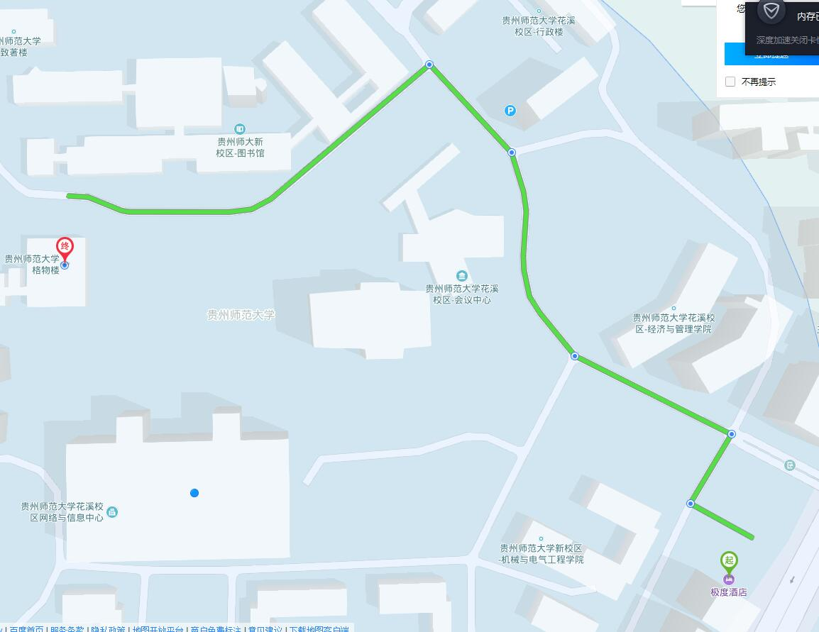

附件3. 参会回执
2018年度全国全日制教育硕士小学教育专业教学技能大赛（决赛）回执
姓名 | 性别 | 学号/  职称 | 学校名称 |  | 邮编 |  | 手机 |  |  | 电子邮箱
住宿要求（请打）
房型 |  | 房价价格（元） |  | 房间数目（个） |  | 单住 |  | 合住 | 入住/离会日期
单间 |  | 172-292
标间 |  | 172-292
说明：参赛学生务必填写学号，带队教师填写职称。

